神经网络一般分3层，输入层、隐藏层、输出层。

对于之前的单分类的线性Logistic回归，在神经网络中，对应输入层有n个结点，没有隐藏层，输出层只有一个结点：其中偏差项的权重w3就是b。



前向反馈：神经网络把输入变成输出的流程。

对于复杂的非线性模型，可以通过多个线性模型的叠加来实现。



其中，是第1个结点隐藏层第1个结点的权重系数，是第1个结点对隐藏层第2个结点的权重系统，上标(1)代表第1层，(2)代表第2层，依次类推。

上图的线性代数表示：输入为



为输入层与隐藏层的权重系数矩阵：



为隐藏层与输出层的权重系数矩阵：



激励函数为

则输出为：其中.T代表转置



反向传播：训练神经网络

1. 进行前向反馈运算
2. 将模型的输出与期望的输出进行比较
3. 计算误差
4. 向后运行前向反馈运算，将误差分散得到每个权重上
5. 更新权重，并获得更好的模型
6. 继续此流程，直到获得期望的模型

多层神经网络的梯度下降法：

链式求导法则：

令：

则：

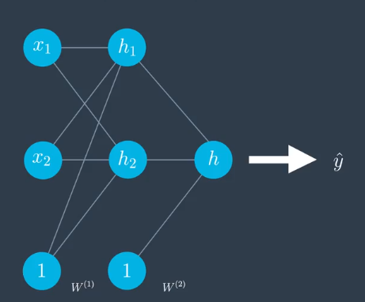

如上图所示，对于多层神经网络，预测输出为：



令：





则输出为：

我们仍然使用下面的误差函数：







求解其中一个导数，



由：









则：

